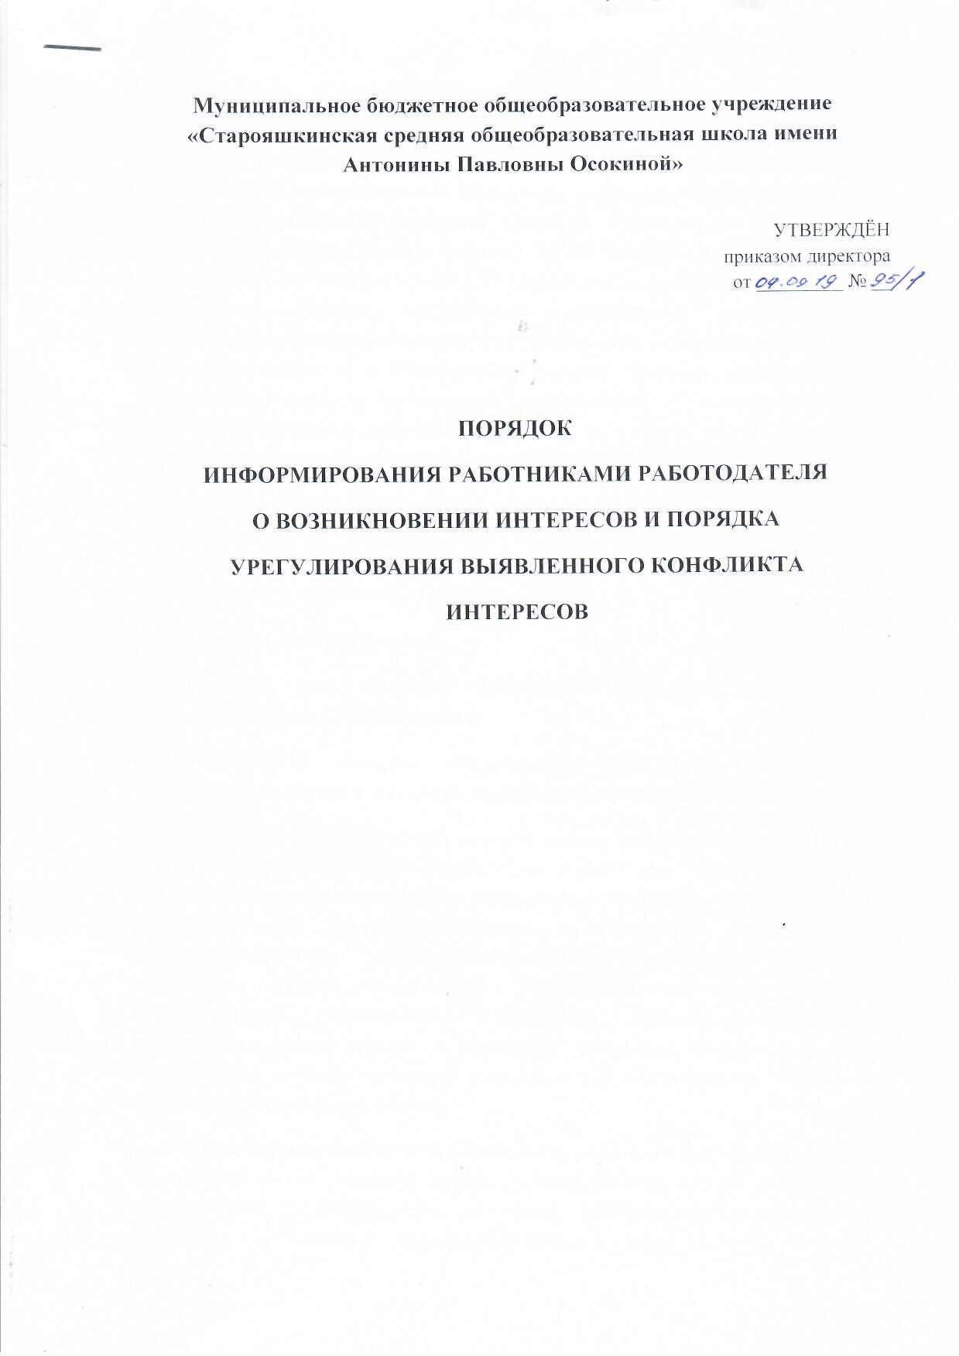

1. Настоящий Порядок уведомления работниками работодателя о возникновении конфликта интересов и порядка урегулирования выявленного конфликта интересов в Муниципальном бюджетном общеобразовательном учреждении «Старояшкинская средняя общеобразовательная школа имени Антонины Павловны Осокиной») (далее – Учреждение) разработана в соответствии с Федеральным законом от 25 декабря 2008 № 273-ФЗ «О противодействии коррупции» (с изменениями и дополнениями) с целью определения порядка уведомления работниками работодателя о возникновении конфликта интересов и порядка урегулирования выявленного конфликта интересов в Учреждении, перечня сведений, содержащихся в уведомлении, порядка регистрации уведомлений, организации проверки сведений, указанных в уведомлении.

2. Работник Учреждения обязан в письменной форме уведомить работодателя о возникшем конфликте интересов или о возможности его возникновения, как только ему станет об этом известно. Форма уведомления о возникновении конфликта интересов (далее – Уведомление) приведена в приложении 1 к настоящему Порядку.

3. В Уведомлении указывается:

а) фамилия, имя, отчество работника Учреждения, направившего уведомление (далее - Уведомитель);

б) должность уведомителя, наименование структурного подразделения Учреждения, в котором он осуществляет профессиональную деятельность;

в) информация о ситуации, при которой личная заинтересованность (прямая или косвенная) работника Учреждения влияет или может повлиять на надлежащее исполнение им своих должностных обязанностей, и при которой возникает или может возникнуть противоречие между личной заинтересованностью работника Учреждения и правами и законными интересами других работников Учреждения, а также законных представителей обучающихся Учреждения, способное привести к причинению вреда правам и законным интересам других работников Учреждения, а также законных представителей обучающихся Учреждения (излагается в свободной форме);

г) информация о личной заинтересованности работника Учреждения, которая влияет или может повлиять на надлежащее исполнение им должностных обязанностей, о возможности получения работником Учреждения при исполнении должностных обязанностей доходов в виде

денег, ценностей, иного имущества или услуг имущественного характера,

иных имущественных прав для себя или для третьих лиц;

д) дата подачи уведомления.

4. Уведомление, поданное работником Учреждения, подписывается им

лично.

5. Уведомление регистрируется в день поступления в журнале учета

уведомлений о возникновении конфликта интересов (далее – Журнал)

работником, ответственным за кадровую работу. Форма журнала приведена в

приложении 2 к настоящему Порядку.

6. На Уведомлении ставится отметка о его поступлении к работодателю

регистрационным штампом. В регистрационном штампе указывается дата

поступления и входящий номер.

На копии Уведомления делается письменная отметка о дате и времени

получения уведомления.

7. Уведомление не принимается в случае, если в нем отсутствует

информация, указанная в пункте 3 настоящей Процедуры.

8. Рассмотрение сведений, содержащихся в Уведомлении и

организация проверки указанных сведений проводится комиссией по

соблюдению требований к служебному поведению работников Учреждения и

урегулированию конфликта интересов (далее – Комиссия).

Приложение 1

к Порядку уведомления работниками

работодателя о возникновении

конфликта интересов и порядка

урегулирования выявленного конфликта

интересов

Форма уведомления о возникновении конфликта интересов

Работодателю

__________________________________

(должность, инициалы, ФИО)

__________________________________

(ФИО уведомителя)

__________________________________

(должность)

__________________________________

(структурное подразделение)

УВЕДОМЛЕНИЕ

В соответствии со статьей 11 Федерального закона Российской

Федерации от 25.12.2008 № 273-ФЗ «О противодействии коррупции»

я, ________________________________________________________________

(фамилия, имя, отчество уведомителя)

настоящим уведомляю о возникновении конфликта интересов, а именно

__________________________________________________________________

__________________________________________________________________

(перечислить, в чем выражается конфликт интересов)

__________________________________________________________________

__________________________________________________________________

__________________________________________________________________

Дата _______________ подпись уведомителя ___________________________

Уведомление зарегистрировано в Журнале учета уведомлений о

возникновении конфликта интересов «___»___________20__г. № _______

______________________________